Différences finies - Stabilité spatiale

cas monodimensionnel : cf chauffage d'un fil.

1/ Ecrire les équations aux différences finies classiques simplifiées dans les deux cas suivants :

- Le régime permanent est atteint et V=0.

- Le régime permanent est atteint et V≠0.

2/ Cas des objets fixes (V=0) et 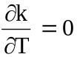 :
Dans une zone où q=0 montrer que les conditions

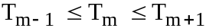
ou bien 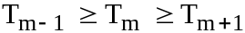 sont toujours vérifiées.

3/ Cas des objets mobiles : V≠0 et

Montrer que les conditions précédentes ne sont pas toujours vérifiées (contrairement au principe de la conservation de la chaleur) ; en déduire la condition de stabilité sur le pas de discrétisation. On établira la formule sous la forme :

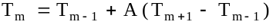 (1)

4/ Pour remédier au phénomène précédent on va changer l'expression de la dérivée de T en choisissant :
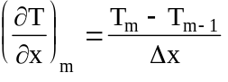

On conservera cependant l'expression "classique" de 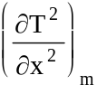.

Etablir la formule sous la forme :
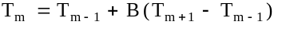 (2)
Qu'en déduisez-vous ?

5/ Démontrez que la formule (2) peut être obtenue avec le schéma ayant conduit à la formule (1) en y augmentant la conductivité k d'une valeur k' que l'on déterminera. Que penser alors de la validité physique de ce "décentrage" ?

